 06 ноября 2024 года состоялось итоговое собрание.

Перед проведением собрания граждан проводилась работа о выявлении мнения граждан при помощи опросных листов.
По результатам выявились наиболее важные проблемы, которые возможно решить в рамках данного проекта:
- Приобретение навесного оборудования для трактора БЕЛАРУС 82.1– 29,1%;
- Приобретение навесного оборудования для минитрактора Уралец – 1,8%;
- Ремонт Проточенского СДК – 0,9%.
На голосование вынесены три проекта: Приобретение навесного оборудования для трактора БЕЛАРУС 82.1, приобретение навесного оборудования для минитрактора Уралец и ремонт Проточенского СДК.
Результаты голосования распределились следующим образом:
1. Приобретение навесного оборудования для трактора БЕЛАРУС 82.1
Голосовали: 22 «за», 1 «против», 1 «воздержался».
2. Приобретение навесного оборудования для минитрактора Уралец
Голосовали: 1 «за», 22 «против», 1 «воздержался».
3. Ремонт Проточенского СДК
Голосовали: 1 «за», 22 «против», 1 «воздержался».

По результатам голосования победил проект «Приобретение навесного оборудования для трактора МТЗ-82.1».
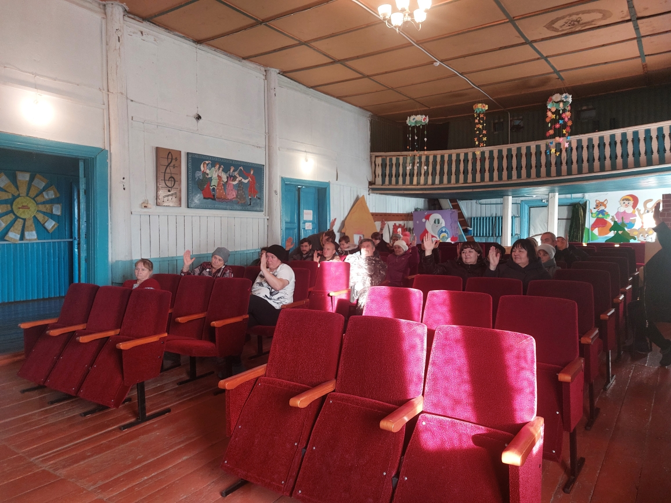
Постановили: Выбрать проект для реализации программы ППМИ – «Приобретение навесного оборудования для трактора МТЗ-82.1».
Выбор инициативной группы

На собрании решено выбрать инициативную группу в следующем составе: Русанова Екатерина Поликарповна, Фефлова Валентина Михайловна, Вахидова Ирина Ануарбековна.

Итоги собрания и принятые решения:

№ п/п | Наименование пункта | Итоги собрания граждан и принятые решения
1 | Количество граждан, присутствовавших на собрании граждан, чел. | 24
2 | Наименования всех инициативных проектов, которые обсуждались на собрании граждан | - Приобретение навесного оборудования для трактора БЕЛАРУС 82.1– 29,1%;  - Приобретение навесного оборудования для минитрактора Уралец – 1,8%;  - Ремонт Проточенского СДК – 0,9%
3 | Наименование инициативного проекта, выбранного населением для реализации в рамках конкурсного отбора | Приобретение навесного оборудования для трактора БЕЛАРУС 82.1
4 | Количество участников собрания граждан, проголосовавших  за реализацию выбранного инициативного проекта, чел. | 22
5 | Предполагаемая общая стоимость реализации выбранного инициативного проекта, тыс. рублей | 481,90000
6 | Сумма вклада населения (инициативных платежей от физических лиц) на реализацию выбранного инициативного проекта,  тыс. рублей | 14,45700
7 | Сумма вклада юридических лиц, индивидуальных предпринимателей (инициативных платежей, за исключением поступлений от предприятий и организаций муниципальной, государственной форм собственности) на реализацию выбранного инициативного проекта, тыс. рублей (при наличии)

